МБДОУ «Детский сад № 3 «Эллюки»

Консультация для родителей

«Фликеры и безопасность детей

на дорогах»

Подготовила:
Ст. воспитатель Закирова Н.А.

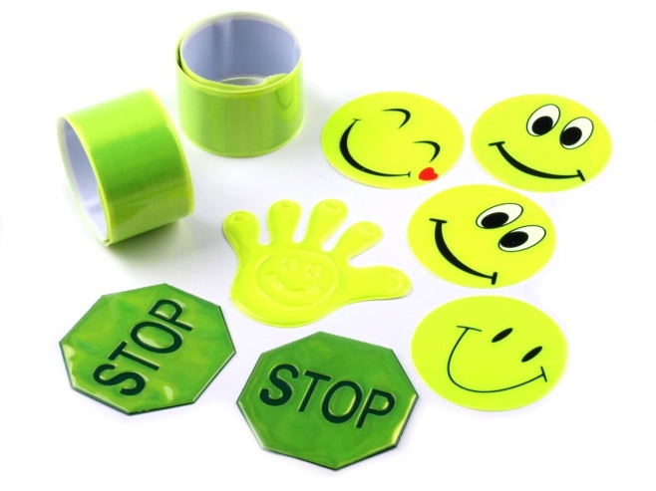

2016 г.

Фликеры и безопасность детей

на дорогах.
Мы давно привыкли к полоскам, отражающим свет, на полицейской форме, одежде работников ремонтных служб. И далеко не все знают о том, что существуют фликеры, носить которые должен каждый пешеход, и, желательно, не только в темное время суток. Принцип действия фликеров прост: свет, попадающий на пластиковую поверхность, концентрируется, возвращаясь в виде узкого пучка света.
В условиях плохой видимости заметить пешехода водитель может только на расстоянии около тридцати метров. Фликер многократно увеличивает шанс пешехода или велосипедиста быть вовремя замеченным – расстояние, с которого видно яркую точку, превышает 130 метров. При дальнем свете фар это расстояние может достигать четырехсот метров.
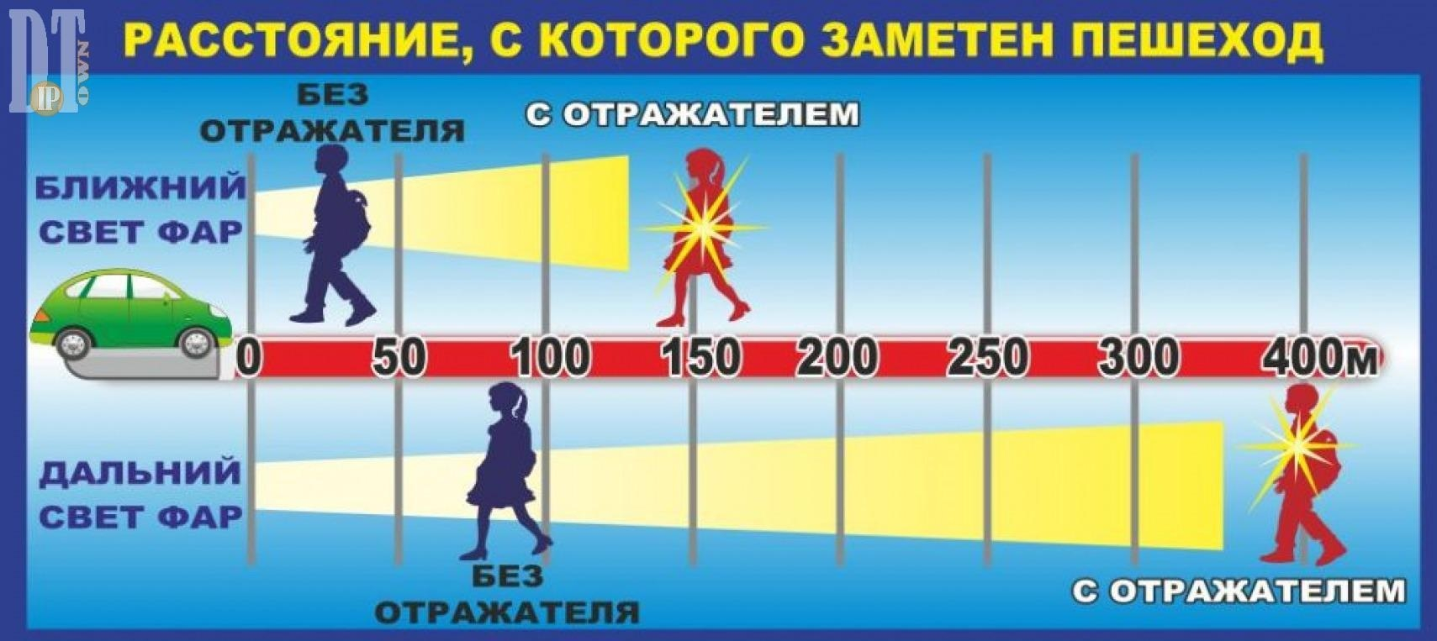

Фликеры и рекомендации ГИБДД
Светоотражающие элементы необходимо носить не только пешеходам из группы риска: пожилым людям и детям. 1 июля 2015 года вступили в силу изменения, касающиеся фликеров. Теперь участники дорожного движения, двигающиеся по дорогам вне населенных пунктов в темное время суток, обязаны закреплять на одежде элементы, отражающие свет фар.
Но лучше носить специальные световозвращатели для пешеходов постоянно: не нужно снимать их ни двигаясь вдоль оживленных трасс, ни по территории, где много пешеходных переходов, ни по местности, где транспортные средства вообще редко ездят. Не снимайте их ни днем, ни ночью, особенно с повседневной одежды детей. Фликеры и безопасность детей на дорогах находятся в прямой взаимосвязи, что уже доказано опытом их использования.Наиболее эффективны светоотражатели белого или ярко-желтого цвета.

Куда прикреплять светоотражателидля детей?
Фликеры особенно актуальны зимой, вечером и в пасмурную погоду. Цветовая гамма аксессуаров разнообразна, а дизайн удовлетворит даже самых капризных детей и не испортит внешнего вида вещей.

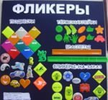
Вариантов размещения фликеров немало:
- верхняя одежда;
- школьный рюкзак;
- запястье;
- детская коляска;
- велосипед или самокат;
- санки.

В каком количестве крепить

световозвращающие элементы?
Оптимальный вариант для пешехода – четыре фликера: на руках, ремне и рюкзаке. Несмотря на то, что светоотражатели больше похожи на яркий аксессуар, пользу его невозможно переоценить: по статистике появление фликеров в шесть раз сократило число ДТП с участием детей.

Сегодня светоотражатели для пешеходов купить можно самых разных видов:
- Фликеры-подвески. Эти аксессуары можно надеть на грудь или закрепить на рюкзаке или сумке. Обе стороны такого фликера отражают свет. Изготавливают подвески из твердого или мягкого пластика, текстиля.
- Фликеры-значки. Световозвращатели для пешеходов этого типа – самые популярные. Внешний вид фликеров очень нравится детям. Уникальная технология производства позволяет наносить на пластиковую основу любое изображение: ребенка порадуют значки с персонажами любимых мультфильмов, смайликами, машинками. Подростки оценят фликеры с футболистами, музыкантами.
- Фликеры-браслеты. Данные светоотражатели отлично подойдут велосипедистам и спортсменам. Полоска гибкой стали внутри покрыта бархатистой тканью. Закрепить браслет можно на любой руке – достаточно просто зафиксировать его в необходимом положении.
- Фликеры-наклейки. Яркие шевроны, отражающие свет фар, изготавливают из мягкого пластика. Обратная сторона такого фликера покрыта специальным клеем. Наклеить светоотражатель можно на любую поверхность: верхнюю одежду, сумку,шапку. Единственный недостаток
фликеров-наклеек – небольшой срок службы. Уже после первой стирки они теряют свои светоотражающие качества.
- Фликеры-термоаппликации. Светоотражатели этого типа легко перенести на одежду – для этого понадобится прогладить их утюгом. Аппликации отлично переносят даже несколько десятков стирок!
Производители одежды для детей так же оснащают комбинезоны, куртки и штаны полосками, отражающими свет. Однако, зачастую качество нашивок низкое – фликеры могут перестать «работать» в дождь и после стирок.

Как сделать светоотражатель своими руками?
Обеспечить безопасность на дороге для детей можно их же собственными руками. В такой поделке нет ничего сложного, а для ребенка светоотражатель, созданный собственноручно, наверняка, станет более значимым, чем тот, который вы могли приобрести в магазине. И случайно забыть дома то, над созданием чего он так старательно трудился, будет намного сложнее.
Изготовить необычныйфликер, обеспечивающий безопасность детей на дорогах, можно в домашних условиях, на занятиях в школе или детском саду.

Чтобы сделать отражатель своими руками, понадобятся:
- плотный картон;
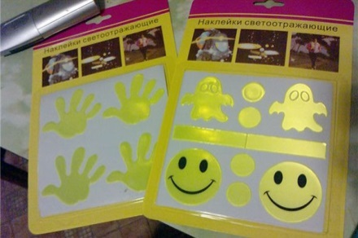
- лоскутки разноцветной яркой ткани – фетра или драпа;
- светоотражающая лента;
- линейка;
- удобные детские ножницы;
- простой карандаш;
- клей.

Прежде, чем начать работу, необходимо напомнить детям правила безопасности:
- ножницы можно использовать только по прямому назначению, нельзя оставлять их раскрытыми или держать острыми концами вверх;
- для нанесения клея стоит пользоваться кистью.
- если клей попал в глаза, нужно сразу же их промыть;
- на рабочем месте должна быть салфетка: с ее помощью можно убрать излишки клея, вытереть руки;
- закончив работу, необходимо убрать ножницы в чехол, тюбик клея закрыть.
Этапы работы:
- В первую очередь на картоне необходимо нарисовать шаблоны-основы для
будущего светоотражателя. Это могут быть круги, ромбы, сердечки, елочки, машинки, логотипы супергероев;
- затем необходимо нарисовать шаблоны меньше на один сантиметр. Они могут повторять форму основы, а могут значительно отличаться;
- рисунки необходимо вырезать;
- шаблоны-основы нужно наложить на ткань, обвести и аккуратно вырезать;
- меньшие по размеру лекала следует перевести на светоотражающую ленту и вырезать;
- далее на основу из плотной ткани требуется наложить фигурки-светоотражатели, предварительно нанеся на их обратную сторону небольшое количество клея.
Фликер, изготовленный собственноручно, не просто порадует ребенка, он обеспечит его безопасность на дороге! Однако, полагаться только на светоотражающие элементы не стоит. Уберечь детей от опасности поможет активная профилактическая работа!

Правила дорожного движения для детей.
Еще раз повторю: нельзя думать, что можно нацеплять всевозможныефликеры, и безопасность детей на дорогах будет обеспечена. Правила ПДД для детей должны быть столь же хорошо знакомым материалом, как и буквы русского алфавита.
Ребенку нужно объяснить, кого можно назвать участниками дорожного движения, какую опасность несут в себе транспортные средства, зачем нужен светофор. Кроме того, дети дошкольного возраста должны знать, что выход на дорогу без сопровождения взрослых может представлять огромную опасность.
Безопасность дорожного движения для детей заключается в постоянном изучении (повторении) правил.

Взрослые регулярно должны:
- знакомить детей с правилами простым языком, доступным для их понимания;
- в качестве примеров использовать реальные дорожные ситуации, увиденные во время прогулок;
- указывать ребенку на нарушителей правил безопасности, объяснять, к чему могут привести их необдуманные поступки;
- закреплять полученные знания, используя детские игры и книги со стихами и рассказами на дорожную тему.

Но лучшим уроком безопасности для детей всегда является личный пример родителей и педагогов. Следите за тем, что и как вы делаете. Не забывайте о том, что даже, на первый взгляд, вполне безопасная дорога в одночасье может стать смертельно опасной для детей и, вполне вероятно, в том числе по вашей вине. Халатность, безразличие, ваш отрицательный пример или надежда на русский "авось" – способны убить вашего ребенка! Сделайте первый шаг к тому, чтобы никогда этого не допустить, прямо сейчас.
Не отпускайте детей на улицу без фликеров!

